**МИНИСТЕРСТВО НАУКИ И ВЫСШЕГО ОБРАЗОВАНИЯ РОССИЙСКОЙ ФЕДЕРАЦИИ**

**ФЕДЕРАЛЬНОЕ ГОСУДАРСТВЕННОЕ АВТОНОМНОЕ ОБРАЗОВАТЕЛЬНОЕ УЧРЕЖДЕНИЕ**

**ВЫСШЕГО ОБРАЗОВАНИЯ**

**«МОСКОВСКИЙ ПОЛИТЕХНИЧЕСКИЙ УНИВЕРСИТЕТ»**

**ЧЕБОКСАРСКИЙ ИНСТИТУТ (ФИЛИАЛ) МОСКОВСКОГО ПОЛИТЕХНИЧЕСКОГО УНИВЕРСИТЕТА**

**Кафедра транспортно-энергетических систем**

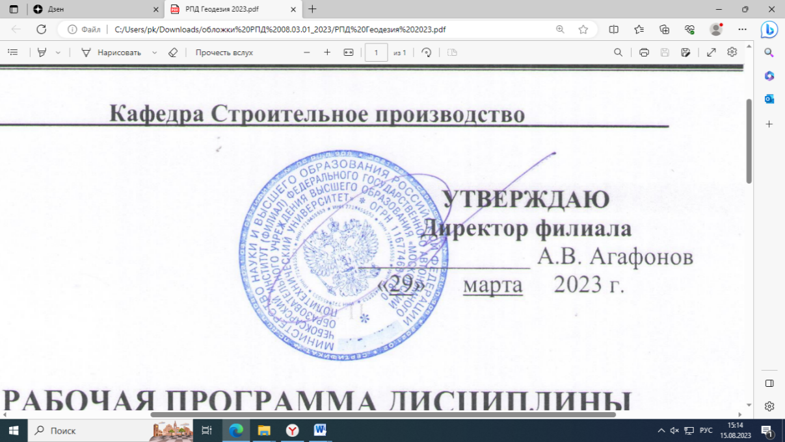

|  |
| --- |
| **ЭЛЕКТРИЧЕСКИЕ МАШИНЫ** |
| (наименование дисциплины) |

**Методические указания по выполнению**

**курсового проекта**

|  |  |
| --- | --- |
| Направление подготовки | **13.03.02 «Электроэнергетика и электротехника»** |
|  | (код и наименование направления подготовки) |
| Направленность подготовки | **«Электроснабжение»** |
|  | (наименование профиля подготовки) |
| Квалификация выпускника | **Бакалавр** |
|  |  |
| Форма обучения | **очная и заочная** |

Чебоксары, 2023

Методические указания разработаны

в соответствии с требованиями ФГОС ВО по направлению подготовки

13.03.02 «Электроэнергетика и электротехника»

Автор Карчин Виктор Васильевич, к.т.н., доцент кафедры транспортно- энергетических систем_______________________________________________

*ФИО, ученая степень, ученое звание или должность, наименование кафедры*

Методические рекомендации одобрены на заседании кафедры

______________«Транспортно-энергетические системы»______________

(протокол № 06 от 04.03.2023 г.).

**СОДЕРЖАНИЕ**

Введение……………………..………………………………………………….4

1. Технические требования, предъявляемые к проектируемому трансформатору………………………………...…………………………....……….5
2. Расчет основных электрических величин и изоляционных расстояний….6
3. Расчет обмотки НН……………………………………………………….…13
4. Расчет обмотки ВН………………………………………………….……....15
5. Расчет параметров короткого замыкания………………………………….18
6. Расчет магнитной системы трансформатора…………………………..…..21
7. Тепловой расчет трансформатора……………………….……………….....24

Заключение………...……………………………………………………………29

Список литературы .............................................................................................30

Критерии оценки знаний при защите курсового проекта................................31

**ВВЕДЕНИЕ**

Курсовой проект по дисциплине «Электрические машины» – предназначена для студентов очной и заочной формы обучения электроэнергетических специальностей и является завершающим этапом изучения курса.

Предлагаемый курсовой проект содержит задания на выполнение расчёта и конструктивного выполнения трёхфазного силового трансформатора.

Трансформатором называется статическое электромагнитное устройство, имеющее две или более индуктивно связанных обмоток и предназначенное для преобразования посредством электромагнитной индукции одной или нескольких систем переменного тока в одну или несколько других систем переменного тока.

Принято различать трансформаторы малой мощности с выходной мощностью 4 кВ·А и ниже для однофазных сетей и 5 кВ·А и ниже для трехфазных сетей и трансформаторы силовые мощностью от 6,3 кВ·А и более для трехфазных и от 5 кВ·А и более для однофазных сетей.

Назначение силовых трансформаторов – преобразование электрической энергии в электрических сетях и установках, предназначенных для приема и использования электрической энергии. Силовые трансформаторы подразделяются на два вида. Трансформаторы общего назначения предназначены для включения в сеть, не отличающуюся особыми условиями работы. Трансформаторы специального назначения предназначены для непосредственного питания потребительской сети или приемников электрической энергии, если эта сеть или приемники отличаются особыми условиями работы.

Силовой трансформатор является одним из важнейших элементов каждой электрической сети. Передача электрической энергии на большие расстояния от места ее производства до места потребления требует в современных сетях не менее чем пяти - шестикратной трансформации в повышающих и понижающих трансформаторах.

Особо важными задачами являются повышение качества трансформаторов, использование прогрессивной технологии производства, экономия материалов при их производстве и возможно низкие потери энергии при их работе в сети.

**1. Технические требования, предъявляемые к проектируемому трансформатору**

Проектируемый трансформатор должен соответствовать техническим требованиям, изложенным в ГОСТ 12022 – 76 и ГОСТ 11677 – 85:

* 1. потери холостого хода не должны превышать заданных более чем на + 7,5%;
  2. ток холостого хода не должен превышать заданного значения более чем на +15%;
  3. потери короткого замыкания не должны превышать заданных более чем на +5%;
  4. напряжение короткого замыкания не должно отклоняться от гарантийного значения более чем на ± 5%;
  5. плотность тока в алюминиевых обмотках не должна превышать значение 
  6. механические напряжения в алюминиевых обмотках должны быть меньше 
  7. ограничение превышения температуры частей трансформатора сверх температуры охлаждающей среды при сколь угодно длительно поддерживаемых во время испытания нормированных потерях холостого хода и потерях короткого замыкания, приведенных к 75ºС:
     1. обмоток не более 65ºС;
     2. масла в верхних слоях не более 60ºС.

**2. Расчет основных электрических**

**величин и изоляционных расстояний**

Мощность одной фазы и одного стержня .

Принимаем схему соединения обмоток . Эта схема при некоторых соотношениях токов и напряжений обеспечивает экономию изоляционных и проводниковых материалов и дает возможность использовать как линейные, так и фазные напряжения.

Номинальные (линейные) токи на сторонах:

ВН 

НН 

Фазные токи обмоток ВН и НН:

ВН 

НН

Фазные напряжения обмоток ВН и НН:





Испытательные напряжения обмоток по табл. 4.1: для обмотки ВН  для обмотки НН 

В виду широкого применения и распространения алюминия, в целях экономии электролитической меди, а также рекомендации на с. 10 [3] принимаем обмотки из алюминиевого провода.

По табл. 5.8 выбираем тип обмоток:

обмотка ВН при напряжении 20кВ и токе 2,9А цилиндрическая многослойная из круглого алюминиевого провода;

обмотка НН при напряжении 0,4кВ и токе 144А цилиндрическая двухслойная из прямоугольного алюминиевого провода.

Для испытательного напряжения обмотки ВН  по табл. 4.5 находим изоляционные расстояния:  ;      для  по табл. 4.4 находим  .

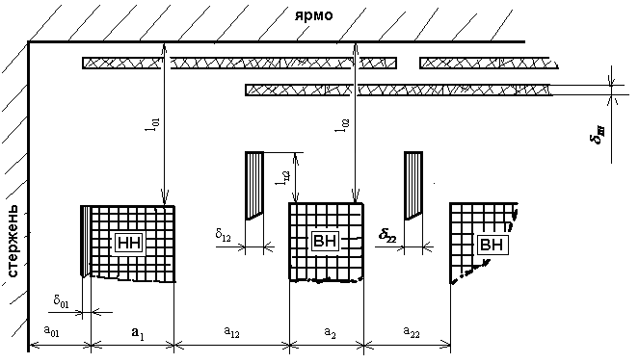

Рис. 2.1. Главная изоляция обмоток ВН и НН

Определение исходных данных расчета



здесь - коэффициент по табл. 3.3;



Активная составляющая напряжения короткого замыкания



реактивная составляющая



Согласно § 2.3 [1] выбираем трехфазную стержневую шихтованную магнитную систему на рис. 2.5, д [1] с косыми стыками на крайних стержнях и прямыми стыками на среднем стержне на рис. 2.17, б [1].Прессовка стержней расклиниванием с обмоткой, ярм - стальными балками. По табл. 2.5 ориентировочный диаметр стержня d=0,140м. Материал магнитной системы – холоднокатаная текстурованная рулонная сталь марки 3404 толщиной 0,30мм.

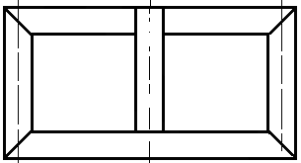

Рис. 2.2 План шихтовки магнитной системы трансформатора

Индукция в стержне (табл. 2.4). В сечении стержня 6 ступеней, коэффициент заполнения круга (табл. 2.5); изоляция пластин - нагревостойкое изоляционное покрытие,  (табл. 2.2). Коэффициент заполнения сталью  Ярмо многоступенчатое, число ступеней 5, коэффициент усиления ярма  (табл. 8.6). Индукция в ярме  Индукция в зазоре на прямом стыке  на косом стыке 

Удельные потери в стали   Удельная намагничивающая мощность  для зазоров на прямых стыках  для зазоров на косых стыках  (по табл. 8.10 и 8.17).

По табл. 3.6 находим коэффициент, учитывающий отношение основных потерь в обмотках к потерям короткого замыкания  и по табл. 3.4 и 3.5 постоянные коэффициенты для алюминиевых обмоток  и 

Диапазон изменения  от 0,9 до 3,0 (табл. 12.1). Принимаем коэффициент Роговского  (коэффициент приведения идеализированного поля рассеяния к реальному).

Расчет основных коэффициентов







здесь 









Находим предельные значения  по допустимым значениям плотности тока и растягивающим механическим напряжениям:









Оба полученных значения  лежат за пределами обычно применяемых.

Масса одного угла магнитной системы



Активное сечение стержня



Площадь зазора на прямом стыке 

площадь зазора на косом стыке 

Потери холостого хода с учетом табл. 8.10, 8.13 и 8.14







Намагничивающая мощность с учетом табл. 8.17 и 8.20









Весь дальнейший расчет, начиная с определения массы стали магнитной системы, для пяти различных значений  (от 0,9 до 3,0) проводим в форме табл. 2.1.

Таблица 2.1. Предварительный расчет трансформатора

|  | 0,9 | 1,2 | 1,8 | 2,4 | 3,0 |
| --- | --- | --- | --- | --- | --- |
|  | 0,974 | 1,047 | 1,158 | 1,245 | 1,316 |
|  | 0,949 | 1,096 | 1,342 | 1,549 | 1,732 |
|  | 0,924 | 1,147 | 1,554 | 1,928 | 2,280 |
| ,кг | 149,8 | 139,4 | 126 | 117,2 | 110,9 |
| *,*кг | 23,6 | 27,3 | 33,4 | 38,6 | 43,1 |
| ,кг | 173,4 | 166,7 | 159,4 | 155,8 | 154 |
| *,*кг | 99,1 | 123 | 166,6 | 206,7 | 244,4 |
| ,кг | 16 | 18,5 | 26,3 | 26,2 | 29,3 |
| *,*кг | 115,1 | 141,5 | 192,9 | 232,9 | 273,7 |
| *,*кг | 288,5 | 308,2 | 352,3 | 388,9 | 427,7 |
| ,кг | 8,0 | 9,9 | 13,4 | 16,6 | 19,7 |
| *,*Вт | 223,3 | 214,7 | 205,3 | 200,7 | 198,4 |
| *,*Вт | 140,5 | 172,8 | 235,5 | 284,4 | 334,2 |
| ,Вт | 46,3 | 57,3 | 77,5 | 96 | 114 |
| ,Вт | 410,1 | 444,8 | 518,3 | 581,1 | 646,6 |
|  | 0,01030 | 0,01189 | 0,01456 | 0,01681 | 0,01879 |
| , | 332,9 | 320,1 | 306,1 | 299,1 | 295,7 |
| , | 203,7 | 250,5 | 341,4 | 412,2 | 484,5 |
| , | 788,4 | 975,7 | 1320,6 | 1635,9 | 1941,4 |
| , | 836,1 | 965,6 | 1182,3 | 1364,7 | 1525,9 |
| , | 2161,1 | 2511,9 | 3150,4 | 3711,9 | 4247,5 |
| ,% | 2,161 | 2,512 | 3,150 | 3,712 | 4,248 |
| ,кг | 43,4 | 37,6 | 30,7 | 26,6 | 23,8 |
| ,кг | 49,2 | 42,6 | 31,9 | 30,1 | 27 |
| *,*у.е. | 90,5 | 78,4 | 58,8 | 55,5 | 49,6 |
| , у.е. | 379 | 386,6 | 411,1 | 444,4 | 477,3 |
|  |  |  |  |  |  |
| *,*МПа | 1,85 | 2,29 | 3,11 | 3,86 | 4,56 |
| ,м | 0,1230 | 0,1322 | 0,1463 | 0,1572 | 0,1662 |
| ,м | 0,1825 | 0,1962 | 0,2170 | 0,2334 | 0,2467 |
| ,м | 0,6369 | 0,5135 | 0,3786 | 0,3053 | 0,2582 |
| *,*м | 0,3094 | 0,3288 | 0,3584 | 0,3817 | 0,4006 |

Результаты расчетов, приведенных в табл. 2.1, покажем в виде графиков.

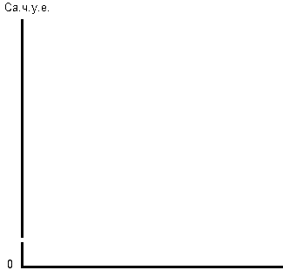 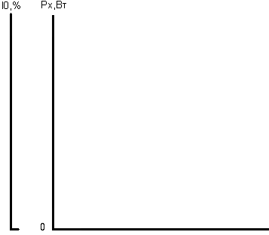

Рис. 2.3. Изменение относительной Рис.2.4. Изменение потерь

стоимости активной части и тока холостого хода с

с изменением ** изменением **

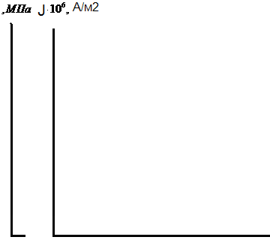 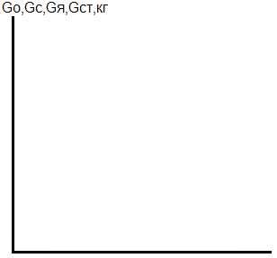

Рис. 2.5. Изменение механических Рис.2.6. Изменение массы стали

напряжений и плотности стержней, ярм, магнитной

тока с изменением ** системы и металла обмоток

с изменением **

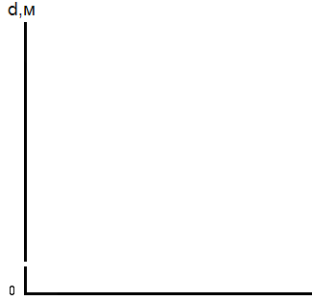

Рис.2.7. Изменение диаметра стержня с изменением **

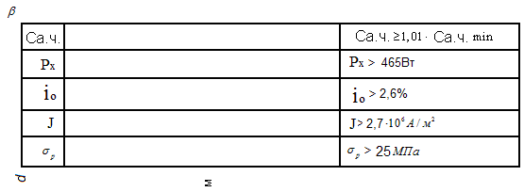

Рис. 2.8. Определение оптимального значения ** и диаметр стержня

Определение основных размеров

По рис. 2.8 и наиболее оптимальному значению коэффициента  принимаем диаметр стержня магнитной системы 

Тогда:  

 

Диаметр стержня



Активное сечение стержня по табл. 8.6



Средний диаметр обмоток



Высота обмоток



Высота стержня



Расстояние между осями стержней



Напряжение одного витка



Масса стали





Масса металла обмоток



Масса провода обмоток



Плотность тока

.

Механические напряжения



Потери холостого хода



Ток холостого хода



Предварительные значения потерь и тока холостого хода получились меньше заданных, значит ход решения правильный и выбор диаметра стержня верный.

**3. Расчет обмотки НН**

Число витков на одну фазу обмотки НН



Напряжение одного витка



Действительная индукция в стержне



Расчетное значение индукции находится в границах интервала, рекомендуемого табл. 2.4, .

Средняя плотность тока



Расчетное значение средней плотности тока не выходит за рамки интервала, рекомендуемого табл. 5.7, 

Сечение витка ориентировочно



По табл. 5.8 по мощности 100кВ·А, току 144А, напряжению обмотки 0,4кВ и сечению витка 70,4мм2 выбираем конструкцию цилиндрической двухслойной обмотки из прямоугольного алюминиевого провода.

Число витков в одном слое 

Ориентировочный осевой размер витка



По табл. 5.2 по ориентировочным данным  и  подбираем провод марки АПБ, намотка плашмя:

  

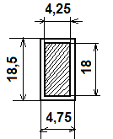

Рис. 3.1. Сечение витка обмотки НН

Полное сечение витка



Плотность тока



Осевой размер витка



Осевой размер (высота) обмотки НН



принимаем 

здесь  - учитывает неплотность намотки провода и возможное отклонение действительной толщины изоляции от расчетной.

Радиальный размер обмотки



здесь осевой охлаждающий канал по табл. 9.2, а.

Согласно табл. 4.4. и § 4.3 [1] обмотка НН наматывается на бумажно-бакелитовом цилиндре с размерами 

Внутренний диаметр обмотки



внешний



Плотность теплового потока



Расчетное значение плотности теплового потока не превышает предельного допустимого значения 

Поверхность охлаждения



здесь: =0,75 – коэффициент закрытия части поверхности.

Потери основные



Масса металла обмотки



Коэффициент добавочных потерь







Масса провода обмоток



здесь  - увеличение массы провода за счет массы изоляции по табл. 5.5.

**4. Расчет обмотки ВН**

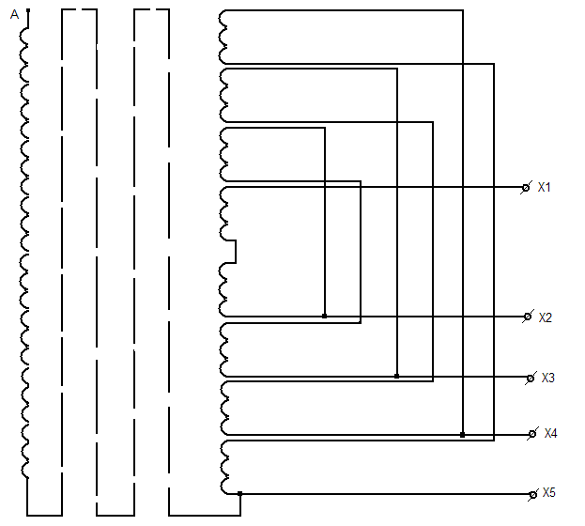

Рис. 4.1. Схема регулирования напряжения в нейтрали

Выбираем схему регулирования напряжения по рис. 6.6, б [1].

Число витков обмотки ВН при номинальном напряжении



Число витков на одной ступени регулирования 

Для пяти ступеней:

|  |  |
| --- | --- |
| Напряжение, В | Число витков на ответвлениях |
| 21000 |  |
| 20500 |  |
| 20000 |  |
| 19500 |  |
| 19000 |  |

Ориентировочная плотность тока



Ориентировочное сечение витка



По табл. 5.8 по мощности 100кВ∙А, напряжению обмотки 20кВ, току 2,9А и сечению витка 1,33мм2 выбираем конструкцию цилиндрической многослойной обмотки из круглого алюминиевого провода.

По табл. 5.1 по ориентировочному данному  подбираем провод марки АПБ с размерами:

  

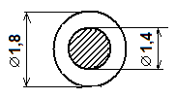

Рис.4.2. Сечение витка обмотки ВН

Полное сечение витка



Плотность тока



Высота обмотки ВН

, так как .

Число витков в одном слое



Число слоев в обмотке



Напряжение двух слоев обмотки



Междуслойная изоляция по табл. 4.7 – кабельная бумага марки К-120 по ГОСТ 23436 - 83E, 4 слоя, выступ изоляции 20мм с каждого конца обмотки.

Радиальный размер обмотки



здесь осевой охлаждающий канал по табл. 9.2, а.

Для защиты от импульсных перенапряжений под внутренний слой

обмотки устанавливается экран - разрезанный по образующей цилиндр из алюминиевого листа толщиной 0,5мм. Экран изолируется с двух сторон кабельной бумагой. Общая толщина экрана с изоляцией 3мм.

Внутренний диаметр обмотки



внешний



Плотность теплового потока



Расчетное значение плотности теплового потока не превышает предельного допустимого значения 

Поверхность охлаждения по рис. 5. 22, г [1]



здесь: - коэффициент закрытия части поверхности.

Потери основные



Масса металла обмоток



Коэффициент добавочных потерь







Согласно табл. 4.5. и § 4.3 [1] принимаем размеры бумажно-бакелитового цилиндра между обмотками НН и ВН 

Масса провода обмоток



здесь  - увеличение массы провода за счет массы изоляции по табл. 5.1.

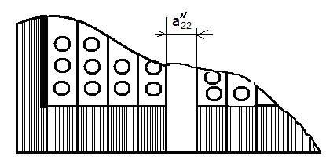

Рис . 4.3. Конструкция обмотки ВН

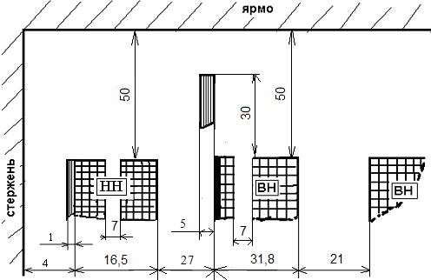

Рис. 4.4. Основные размеры обмоток НН и ВН

**5. Расчет параметров короткого замыкания**

Потери короткого замыкания

Основные потери (из предыдущих расчетов):

обмотка НН



обмотка ВН



Коэффициент добавочных потерь (из предыдущих расчетов):

обмотка НН



обмотка ВН



Основные потери в отводах.

Длина отводов НН



Масса отводов НН



Потери в отводах НН



Длина отводов ВН



Масса отводов ВН



Потери в отводах ВН



Потери в стенках бака и других элементах конструкций



здесь *k*=0,015 – коэффициент по табл. 7.1.

Полные потери короткого замыкания





Для номинального числа витков обмотки ВН

 что составляет  заданного значения.

Расчетное значение потерь короткого замыкания не превышает предельного допустимого отклонения по ГОСТ 11677 - 85 до +5% от заданного значения.

Расчет напряжения короткого замыкания

Активная составляющая



реактивная составляющая



где: 









Напряжение короткого замыкания

 что составляет  заданного значения.

Расчетное значение напряжения короткого замыкания находится в границах предела допустимого отклонения до ±5% от заданного значения.

Установившейся ток короткого замыкания (при )



Мгновенное максимальное значение тока короткого замыкания



при  - по табл. 7.3.

Радиальная сила



Среднее сжимающее напряжение в проводах обмотки НН



Полученное значение  обеспечивает условие стойкости обмоток, так как не превышает предельного допустимого значения 15МПа.

Среднее растягивающее напряжение в проводах обмотки ВН



Значение  также удовлетворяет условию стойкости обмоток, так не превышает предельных допустимых 25МПа.

Осевые силы в обмотках





где: 

- по табл. 7.4;







Осевые силы действуют на обе обмотки по рис. 5.1. Наибольшая осевая сила возникает в середине высот обмоток. В середине высоты обмотки НН, имеющей меньший радиальный размер, сжимающее напряжение



здесь  - суммарный радиальный размер проводов обмотки НН.

Температура обмоток через tк = 4с после возникновения короткого замыкания



где - наибольшая плотность тока;

- начальная температура обмоток, обычно =90°С.

Полученное значение температуры после возникновения короткого замыкания находится ниже предела допустимого нагрева по ГОСТ 11677 - 85 для алюминиевых обмоток до 200°С.

Время достижения температуры 200°С



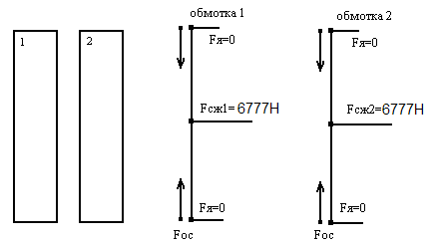

Рис. 5.1. Распределение осевых механических сил в обмотках трансформатора

**6. Расчет магнитной системы трансформатора**

Определение размеров магнитной системы и массы стали

Принята конструкция трехфазной плоской шихтованной магнитной системы, собираемой из пластин холоднокатаной текстурованной стали марки 3404 толщиной 0,30мм по рис. 6.1 и 6.2. Стержни магнитной системы расклиниваются с обмоткой, ярма прессуются ярмовыми балками. Размеры пакетов выбраны по табл. 8.2 для стержня диаметром d=0,125м без прессующей пластины. Число ступней в сечении стержня 6, в сечении ярма 5.

Размеры пакетов в сечении стержня и ярма, по табл. 8.2:

|  |  |  |
| --- | --- | --- |
| № пакета | Стержень, мм | Ярмо (в половине  поперечного сечения), мм |
| 1 | 120х18 | 120х18 |
| 2 | 105х16 | 105х16 |
| 3 | 95х6 | 95х6 |
| 4 | 85х6 | 85х6 |
| 5 | 65х7 | 65х13 |
| 6 | 40х6 | ---- |

Общая толщина пакетов стержня (ширина ярма) –



Площадь ступенчатой фигуры сечения стержня по табл. 8.6:



ярма



Объем угла магнитной системы



Активное сечение стержня



ярма



Объем стали угла магнитной системы



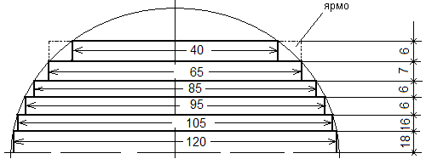

Рис. 6.1. Сечение стержня и ярма

Длина стержня



Расстояние между осями стержней



Масса стали стержней



где: 



Масса стали угла магнитной системы



Масса стали ярм



Общая масса стали



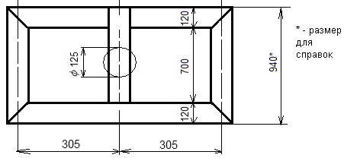

Рис. 6.2. Основные размеры магнитной системы

Расчет потерь холостого хода

Индукция в стержне



Индукция в ярме



Индукция на косом стыке



Площадь сечения немагнитных зазоров на прямом стыке среднего стержня равны соответственно активным сечениям стержня и ярма. Площадь сечения стержня на косом стыке 

Удельные потери для стали стержней, ярм и стыков по табл. 8.10 для стали марки 3404 толщиной 0,30мм при шихтовке в две пластины:

при  =1,180; =955;

при  =1,100; =899;

при =443.

На основании табл. 8.12 и § 8.2 [1] принимаем коэффициенты: , учитывающий влияние резки полосы рулона на пластины; , учитывающий удаление заусенцев, , учитывающий форму сечения ярма на потери; , учитывающий влияние прессовки на потери; , учитывающий влияние перешихтовки верхнего ярма остова при установке обмоток.

По табл. 8.13 находим коэффициент увеличения потерь в углах .

Потери холостого хода



что составляет  заданного значения.

Расчетное значение потерь холостого хода не превышает предельного допустимого отклонения по ГОСТ 11677 – 85 до + 7,5% от заданного значения.

Расчет тока холостого хода

По табл. 8.17 находим удельные намагничивающие мощности:

при   

при   

при  =2725 В·А/м.

Для принятой конструкции магнитной системы и технологии ее изготовления принимаем коэффициенты по табл. 8.12 и § 8.3 [1]: , учитывающий влияние резки полосы рулона на пластины; , учитывающий влияние срезание заусенцев; , учитывающий ширину пластин в углах магнитной системы; , учитывающий форму сечения ярма; , учитывающий влияние прессовки; , учитывающий перешихтовку верхнего ярма.

По табл. 8.20 принимаем коэффициент увеличения потерь в углах , учитывающий увеличение намагничивающей мощности в углах в зависимости от их числа, тогда намагничивающая мощность холостого хода



Ток холостого хода



Расчетное значение тока холостого хода получилось меньше заданного, а так как ГОСТом 11677 - 85 отклонение нормируется только в большую сторону (Δ<+15%), то полученный результат допустим.

Активная составляющая тока холостого хода



реактивная составляющая



**7. Тепловой расчет трансформатора**

Тепловой расчет обмоток

Внутренний перепад температуры:

обмотка НН



где δ- толщина изоляции провода на одну сторону;

 – теплопроводность бумажной, пропитанной маслом, изоляции провода по табл. 9.1;

обмотка ВН



где: потери в единице объема



средняя теплопроводность обмотки



средняя условная теплопроводность



здесь 

радиальный размер внешней катушки



средний внутренний перепад



Перепад температуры на поверхности обмоток:

обмотка НН



здесь *k*=0,285 – коэффициент по с.425 [1];

обмотка ВН



Превышение средней температуры обмоток над температурой масла:

обмотка НН



обмотка ВН



# Тепловой расчет бака

По табл. 9.4 в соответствии с мощностью трансформатора выбираем конструкцию бака со стенками в виде волн по рис. 9.14 [1]. Изоляционные расстояния отводов определяем до прессующей балки верхнего ярма и стенки бака. До окончательной разработки конструкции внешние габариты прессующих балок принимаем равными внешнему габариту обмотки ВН.

Минимальная ширина бака



Изоляционные расстояния:

 (для отвода , покрытие 2мм, расстояние до стенки бака по табл. 4.11);

 (для отвода , покрытие 2мм, расстояние до прессующей балки верхнего ярма по табл. 4.11);

 (для отвода , покрытие 2мм, расстояние до стенки бака по табл. 4.11);

 (для отвода , для обмотки , покрытие 2мм по табл. 4.12);

  -по с.430 [1].

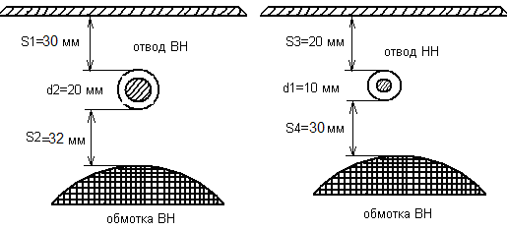

Рис. 7.1. Определение основных расстояний от обмотки ВН до стенки бака

Ширина бака



принимаем 

Длина бака



Высота активной части



здесь  - толщина бруска между дном бака и нижним ярмом.

Принимаем расстояние от верхнего ярма до крышки бака по табл. 9.5 

Глубина бака



Допустимое превышение средней температуры масла над температурой окружающего воздуха для наиболее нагретой обмотки ВН 

Превышение температуры масла в верхних слоях в этом случае будет . В этом случае по рекомендации на с. 434 [1] принимают 

Для развития должной поверхности охлаждения используем стенку в виде волн следующих размеров:

глубина волны 

ширина масляного канала 

ширина воздушного канала  по соотношению 

толщина стенки 

высота волнистой стенки 

Поверхность излучения стенки



Развернутая длина волны



Шаг волны стенки



Число волн



принимаем  волны.

Поверхность конвенции стенки



здесь  - коэффициент, учитывающий затруднение конвекции воздуха в воздушных каналах волн,



Полная поверхность излучения бака



где: поверхность крышки бака



здесь: 0,100м – удвоенная ширина верхней рамы бака;

коэффициент 0,5 учитывает закрытие поверхности крышки бака вводами и арматурой.

Поверхность верхней рамы бака



Полная поверхность конвекции бака



c

a

b

t

Рис. 7.2. Форма и основные размеры стенки бака с волнами

бака с волнами

Среднее превышение температуры стенки бака над температурой окружающего воздуха



Среднее превышение температуры масла вблизи стенки над температурой стенки бака



Превышение средней температуры масла над температурой воздуха 

Превышение температуры масла в верхних слоях над температурой воздуха 

Превышение средней температуры обмоток над температурой воздуха:

обмотка НН



обмотка ВН



Превышение температуры масла в верхних слоях  < 60°С и обмоток

< 65°С лежат в пределах допустимого нагрева по ГОСТ 11677 - 85.

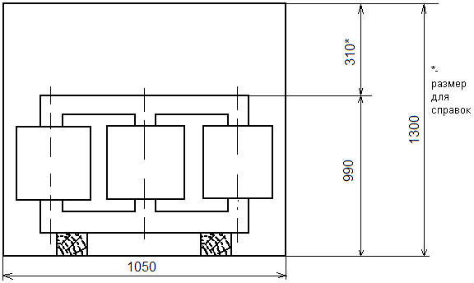

Рис. 7.3. Размещение активной части трансформатора в баке

Определение массы масла

Объем бака



Объем активной части



где: масса провода обмоток



средняя плотность активной части при алюминиевых обмотках.

Объем масла в баке



Масса масла в баке



Объем расширителя



По табл. 4.2 [2] сравниваем рассчитанную массу масла со стандартными табличными значениями и выбираем расширитель, наиболее подходящий к полученной массе масла, с размерами:

внутренний диаметр – 250мм;

длина – 660мм;

толщина стенок – 1,4мм;

диаметр соединительного патрубка – 19,05мм;

вес масла в расширителе – 21кг;

вес масла в ”прототипе” - 0,4т.

**8. Заключение**

В данном проекте был рассчитан силовой понижающий трансформатор мощностью 100кВ·А с алюминиевыми обмотками и схемой соединения обмоток .

В ходе расчета были получены следующие результаты:

индукция в стержне 

расчетное значение индукции находится в границах интервала, рекомендуемого табл. 2.4, 

средняя плотность тока 

расчетное значение средней плотности тока не выходит за рамки интервала, рекомендуемого табл. 5.7, 

плотности теплового потока обмоток и 

расчетные значения плотностей теплового потока не превышают предельно допустимых значений 

потери короткого замыкания  что составляет  заданного значения;

расчетное значение потерь короткого замыкания не превышает предельного допустимого отклонения по ГОСТ 11677 - 85 до +5% от заданного значения;

напряжение короткого замыкания , что составляет  заданного значения,

расчетное значение напряжения короткого замыкания находится в границах предела допустимого отклонения до ± 5% от заданного значения;

среднее сжимающее напряжение в проводах обмотки НН



полученное значение  не превышает предельного допустимого значения 15МПа;

среднее растягивающее напряжение в проводах обмотки ВН



полученное значение  также удовлетворяет условию стойкости обмоток, так как не превышает предельно допустимых 25МПа;

температура обмоток через 4 с после возникновения короткого замыкания 

полученное значение температуры после возникновения короткого замыкания не превышает предельно допустимой температуры для алюминиевых обмоток 

потери холостого хода  что составляет  заданного значения,

расчетное значение потерь холостого хода не превышает предельного допустимого отклонения по ГОСТ 11677 – 85 до + 7,5% от заданного значения;

ток холостого хода 

расчетное значение тока холостого хода получилось меньше заданного, а так как по ГОСТ 11677 - 85 отклонение нормировано только в большую сторону (Δ<+15%), то полученное значение тока холостого хода допустимо;

превышения температуры масла в верхних слоях над температурой воздуха  и средней температуры обмоток над температурой воздуха обмоток НН  и ВН  лежат в пределах допустимого нагрева по ГОСТ 11677 - 85.

Из вышесказанного следует, что рассчитанный трансформатор соответствует техническим требованиям, изложенным в п.1, значит задание на курсовой проект выполнено.

**СПИСОК ЛИТЕРАТУРЫ**

1. Тихомиров П.М. Расчет трансформаторов: Учеб. пособие для вузов. – 5-е изд., перераб. и доп. – М.: Энергоатомиздат, 1986. – 528 с. : ил.

2. Чешева Т.В., Винокурова Р.Ф., Стукач В.С. Конструирование трансформаторов. Учебное пособие. Томск; ТПУ, 1992. – 116 с.

3. Силовые трансформаторы. Методические указания к выполнению курсового проекта по курсу “Электрические машины” для студентов электротехнических специальностей дневного, вечернего и заочного обучения. Томск, изд. ТПИ им. С.М. Кирова, 1991. – 35 с.

**КРИТЕРИИ ОЦЕНКИ ЗНАНИЙ ПРИ ЗАЩИТЕ  
КУРСОВОГО ПРОЕКТА**

Защита курсового проекта является завершающим этапом данного вида занятия и служит формой проверки выполнения студентами заданий к курсовому проекту и уровня усвоения учебного материала.

Защита проводится в соответствии с графиком до начала экзаменационной сессии и принимается комиссией, члены которой задают вопросы по существу выполненной работы и выносят решение об оценке.

Оценка «**отлично**» выставляется студенту, обнаружившему всесторонние систематические и глубокие знания материала по курсовому проекту, умение свободно выполнять задания.

Оценка «**хорошо**» выставляется студенту, показавшему систематический характер знаний по теме курсового проекта.

Оценка «**удовлетворительно**» выставляется студенту, допустившему погрешности при выполнении курсового проекта, но обладающему необходимыми знаниями для их устранения.

Оценка «**неудовл.**» выставляется студенту, обнаружившему пробелы в знаниях основного материала, допустившему принципиальные ошибки в выполнении курсового проекта.